Assignment 1
Link to github: https://github.com/davidirvinne/David_Irvinne-SKJ-Lab/

First Task: C++ Code to Assembly
1. Write a simple C++ program that adds two integers
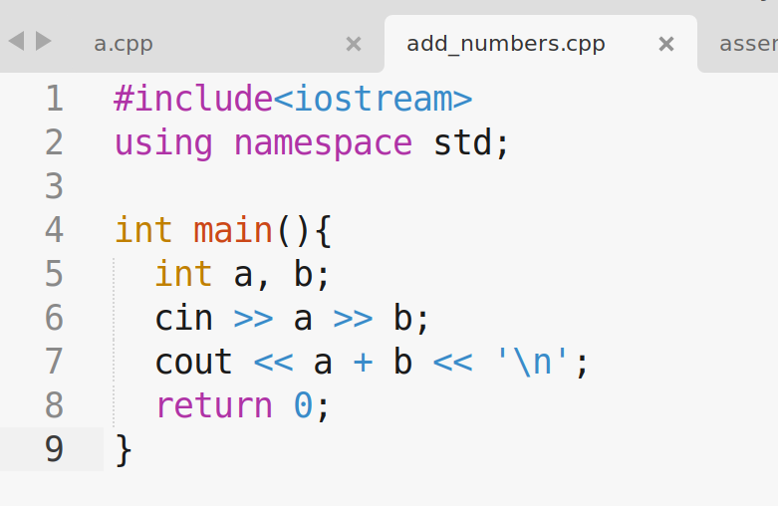
2. Compile the code using g++
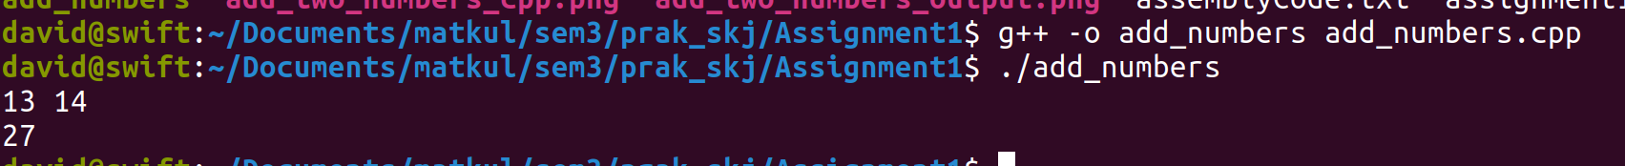
3. Disassemble the code

Terminal command:
The code is available in the github repository, named assemblyCode.txt.

4. Write a Makefile
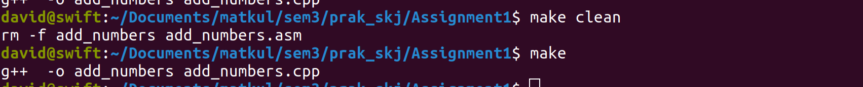
The code is available in the github repository, named Makefile.

Second Task: Assembly to C++
1. Analyze the provided Assembly code

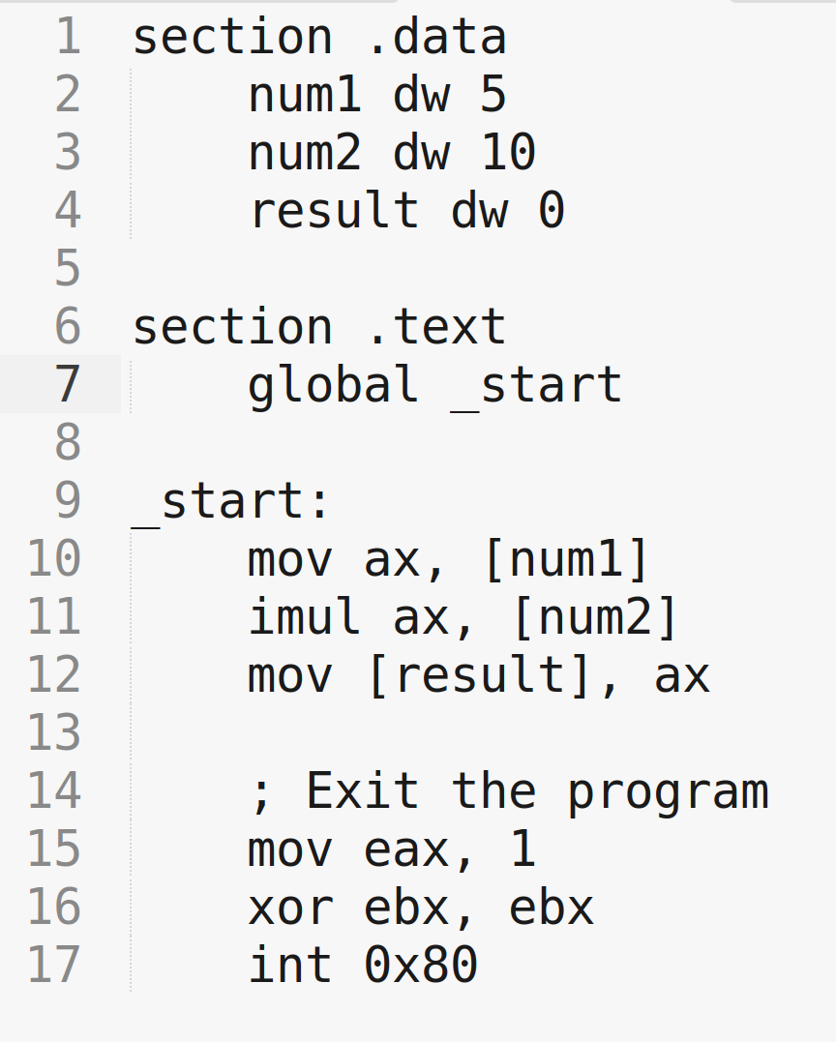

Penjelasan:

Line 1:
Menunjukkan tempat variabel-variabel disimpan. Bagian ini digunakan untuk mendeklarasikan data statis yang digunakan dalam program.

Line 2 – 4:
num1 dw 5 mendeklarasikan variabel num1 dengan tipe data dw (define word, 2 byte) dan mengisinialisasinya dengan nilai 5.
num2 dw 10 mendeklarasikan variabel num2 dengan tipe data dw (define word, 2 byte) dan mengisinialisasinya dengan nilai 10.
result dw 0 mendeklarasikan variabel result dengan tipe data dw (define word, 2 byte) dan mengisinialisasinya dengan nilai 5.

Line 6 – 7:
section .text mendefinisikan segmen teks tempat kode eksekusi program berada.
global _start menandakan bahwa label _start adalah titik masuk program, dan akan digunakan oleh linker sebagai titik mulai eksekusi.

Line 9 – 12:
_start sebagai label titik mulai eksekusi program
mov ax, [num1] memindahkan nilai dari num1 (yaitu 5) ke register ax
imul ax, [num2] melakukan perkalian nilai di ax dengan nilai dari num2. Hasilnya disimpan di ax.
mov [result], ax menyimpan nilai dari register ax ke variabel result.

Line 14 – 17:
; Exit the program komentar yang menjelaskan bahwa bagian ini digunakan untuk keluar dari program.
mov eax, 1 mengatur register eax ke 1, yang merupakan nomor panggilan sistem (system call number) untuk keluar dari program pada sistem operasi Unix/Linux.
xor ebx, ebx mengatur register ebx ke 0 dengan melakukan operasi XOR ke diri nya sendiri. Ini menunjukkan status keluar (exit status) dari program.
int 0x80 menghasilkan interrupt 0x80 yang digunakan untuk memanggil layanan kernel Linux, yaitu keluar dari program.

Kesimpulannya, kode assembly diatas melakukan operasi perkalian dua bilangan, yaitu 5 dan 10 lalu menyimpan hasilnya ke variabel result.

2. Write the equivalent C++ code
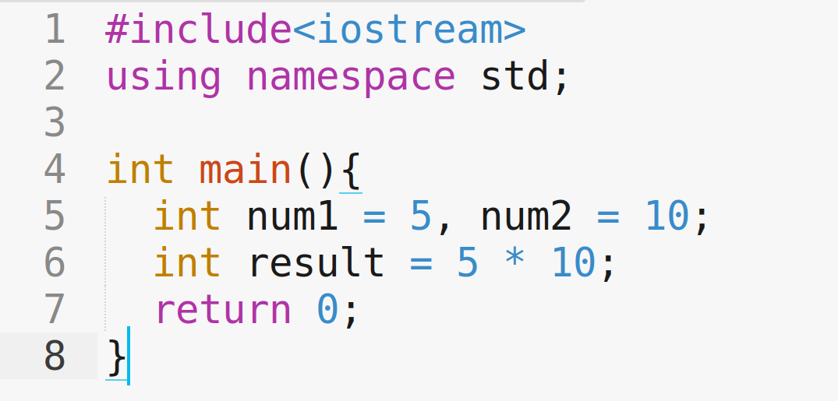

3. Write a Makefile

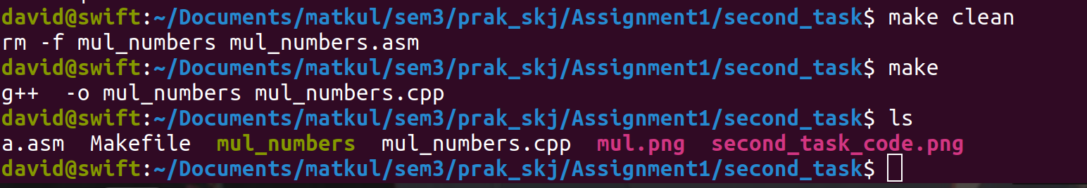
The code is available in the github repository, named Makefile.

